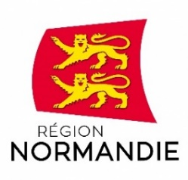 | 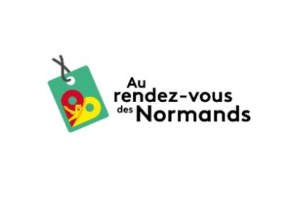 | 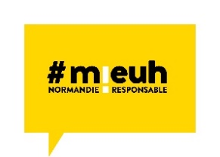 | 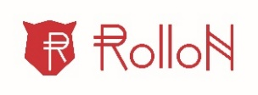
Le 16 mars 2021

Lancement de la plateforme aurendezvousdesnormands.fr

Mardi 16 mars, Hervé MORIN, Président de la Région Normandie et Christian SEBIRE, Président de l’Association de la Monnaie Normande Citoyenne ont présenté, au Moulin de Thibo et Caro, à Maltot (14), la plateforme aurendezvousdesnormands.fr , réseau unique qui regroupe les entreprises engagées dans le développement local et durable en Normandie.

Pendant le premier confinement en avril 2020, la fermeture des marchés, des restaurants, des bars et des cantines scolaires ont fortement fragilisé les producteurs locaux.

La Région Normandie avait alors mis en ligne une carte interactive pour faciliter les circuits courts en mettant en relation les producteurs, les distributeurs et les consommateurs locaux.

La Région Normandie et l’association Rollon ont souhaité poursuivre cette démarche en développant un portail web, véritable outil numérique en faveur d’une nouvelle forme de consommation locale, responsable et solidaire.

A ce jour, environ 1 000 professionnels normands dans tous les domaines sont répertoriés sur cette plateforme. Tous les professionnels engagés dans le développement local et durable et/ou acceptant le RolloN qui le souhaitent peuvent être référencés sur ce portail.

Les objectifs de cette plateforme consistent à :

- Promouvoir des initiatives en circuit court en Normandie, mettre en relation des producteurs et consommateurs
- Donner une meilleure visibilité de l’offre de consommation responsable en partenariat avec la communauté Normandie Economie Circulaire et la marque #mieuh
- Créer un annuaire des commerçants, artisans, constructeurs, producteurs, fournisseurs, réparateurs… inscrits dans une démarche environnementale, sociale et économique durable
- Fédérer une communauté via un blog, un agenda, une newsletter, des actualités et des événements marqués #mieuh
- Généraliser l’utilisation du RolloN sur le territoire.

« La Région Normandie soutient avec force cette démarche en faveur d’une nouvelle forme de consommation locale, responsable et solidaire. Nous souhaitons que cette initiative créé un réel engouement chez les Normands et les producteurs locaux engagés dans une démarche de développement local et durable et de promotion de la monnaie normande le RolloN » précise Hervé Morin.

aurendezvousdesnormands.fr proposera un catalogue avec des produits, des biens, des services et des conseils aux particuliers et aux établissements, publics et privés, désireux de soutenir l’économie locale et d’agir en faveur d’un modèle de développement durable du territoire.

Les Normands pourront commander prochainement les produits proposés par les professionnels normands avec un paiement en RolloN ou en euros. La Région et l’Association de la Monnaie Normande Citoyenne développent l’utilisation de cette « market place » auprès des professionnels normands qui souhaitent référencer leurs produits sur cette plateforme. Les professionnels peuvent en faire la démarche dès maintenant sur le site aurendezvousdesnormands.fr.

Contact presse :
Emmanuelle Tirilly – tel : 02 31 06 98 85 – emmanuelle.tirilly@normandie.fr

